Reporte de Vuelos

Gabriela Sandoval

19/5/2020

# Introducción

Usaremos el set de datos vuelos del paquete datos. Este conjunto de datos contiene información de vuelos que partieron desde la ciudad de NY durante el año **2013**.

# Análisis

## Aerolineas

Quiero saber el número de vuelos que se atrasaron más de dos horas en la salida y fueron operados por:

* United
* American
* Delta



## Vuelos Atrasados y Totales

En la siguiente tabla se muestra el número de vuelos que se atrasaron más de dos horas en la salida y fueron operados por United, American o Delta y el porcentaje respecto al número total de vuelos correspondientes.

## # A tibble: 3 x 4  
## aerolinea totales atrasados porcentaje  
## <chr> <int> <int> <dbl>  
## 1 AA 32729 728 2.22  
## 2 DL 48110 1104 2.29  
## 3 UA 58665 1385 2.36

Para complementar el análisis hacemos un par de gráficos:

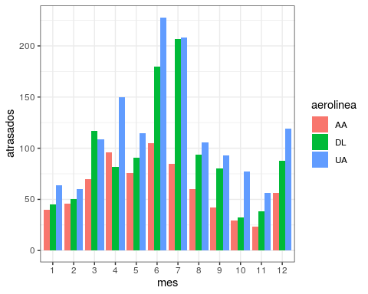

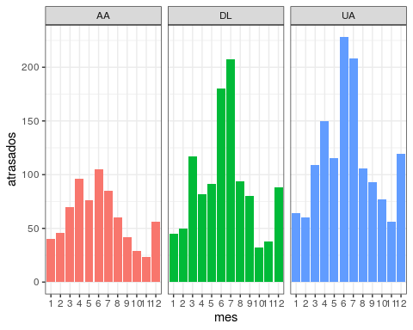

# Conclusiones

La aerolinea con mayor número de atrasos en la salida fue United.

# Discusión

¿Crees que la demanda de los meses de verano afecta?

# Anexos

Los códigos usados en los gráficos son:

## Gráfico 1

vuelos %>% filter(aerolinea %in% c("UA","AA","DL"), atraso_salida >= 120)%>%   
 group_by(aerolinea,mes) %>%   
 summarise(atrasados =n()) %>%   
 ggplot(aes(x=as.factor(mes),y=atrasados,fill=aerolinea)) +   
 geom_col(position = "dodge") +   
 theme_bw() + xlab("mes")

## Gráfico 2

vuelos %>% filter(aerolinea %in% c("UA","AA","DL"), atraso_salida >= 120)%>%   
 group_by(aerolinea,mes) %>%   
 summarise(atrasados =n()) %>%   
 ggplot(aes(x=as.factor(mes),y=atrasados,fill=aerolinea)) +   
 geom_col(show.legend = FALSE) +   
 theme_bw() +  
 xlab("mes") +  
 facet_grid(~aerolinea)